**E1a-M33**

Наиболее вероятно, что Ваши предки являются выходцами из Западной Африки, где в наши дни проживает наибольшее количество носителей этой гаплогруппы. Особенно много носителей Е1a-М33 живет в Мали (приблизительно 34% мужского населения Мали являются её носителями). Территория современного Мали была заселена народами негроидной расы несколько тысячелетий назад. Древнейшие памятники культуры Мали относятся к эпохе [неолита](https://ru.wikipedia.org/wiki/%D0%9D%D0%B5%D0%BE%D0%BB%D0%B8%D1%82) – вероятно, их оставили Ваши предки, представители гаплогруппы. Также гаплогруппа E1a-M33 распространена в соседних к Мали странах – Гвинеи, Буркино-Фасо, Марокко (у марокканских берберов). Встречена она в северном Камеруне, Сенегале, Гане, Судане и Египте. Именно в Западной Африке и возникла эта гаплогруппа.

Помимо этого в наши дни носители гаплогруппы E1a-M33 встречаются и в Италии, Албании и Румынии, но туда они попали в ходе миграций из Африки. Однако сейчас распространение данной гаплогруппы не ограниченно Западной Африкой и пограничными прибрежными странами – множество её носителей можно встретить в Северной Америке, несколько меньше – в Западной Европе.

**Представители гаплогруппы E1a-M33:** в Америке и Западной Европе данная гаплогруппа не является коренной, а была занесена с работорговлей. Ни для кого не секрет, что в древние времена работорговля была широко распространена, и  наиболее массовым проявлением работорговли в истории был вывоз [рабов](https://ru.wikipedia.org/wiki/%D0%A0%D0%B0%D0%B1) из [Африки](https://ru.wikipedia.org/wiki/%D0%90%D1%84%D1%80%D0%B8%D0%BA%D0%B0), в том числе и из Западной Африки. В большинстве случаев потомками рабов являются ныне живущие в Америке и Европе носители гаплогруппы E1a-M33.

**Характерные черты представителей гаплогруппы** **E1a-M33:** поскольку данная гаплогруппа характерна преимущественно для населения Африки, то не удивительно, что большинство её носителей обладают типичной африканской внешностью: имеют темный цвет кожи, тёмные курчавые волосы, удлинённые конечности (особенно руки), плохо растущие бороду и усы, широкий плоский нос, толстые губы, большие карие глаза и большие уши.

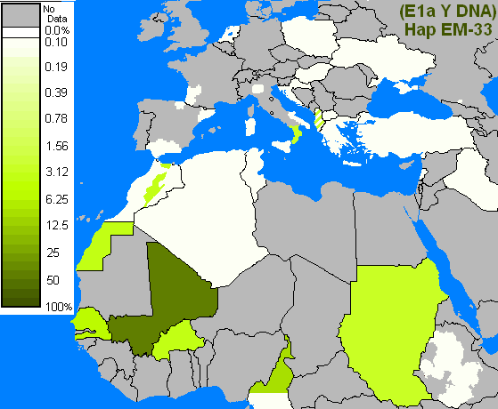

Карта распространения гаплогруппы E-M33 на её историческом ареале. Темно зелеными тонами показаны территории, где проживает наибольшее количество носителей этой гаплогруппы.

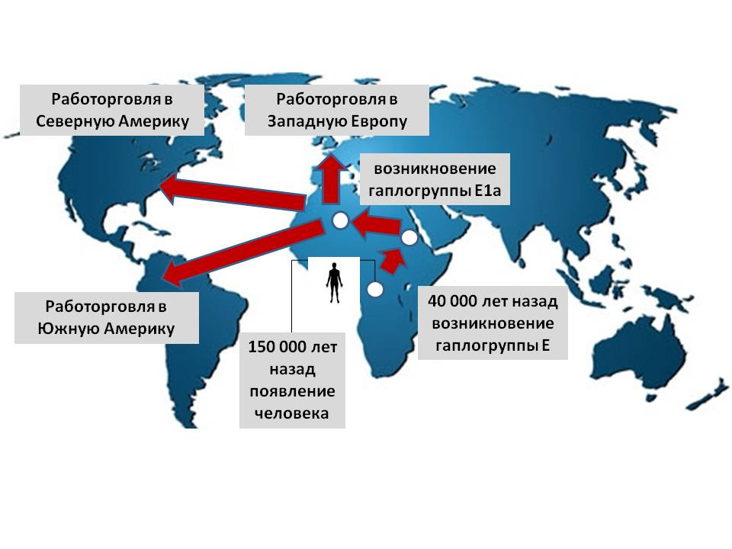

Карта миграций носителей гаплогруппы E1a-M33